

Diagramas de clases y componentes

NetHotels



Borja Aday Guadalupe Luis.

Eduardo Bryan de Renovales Alvarado.

Noelia Calderón Mateo.

Óscar Morujo Fernández.

Jorge María Martín.

Consuelo S. Nsang Abeso.

Contenido

1. Transfers 2

1.1 Otras clases 2

2. Servicio de Aplicación 3

2.1. SA Cliente 3

2.2. SA Habitación 3

2.3. SA Servicios 4

2.4. SA Trabajadores 4

2.5. SA Reservas 5

3. Data Access Object 5

3.1. DAO Cliente 5

3.2. DAO Habitación 6

3.3. DAO Servicios 6

3.4. DAO Trabajadores 7

3.5. DAO Reservas 7

4. Diagramas de componentes 8

# Transfers

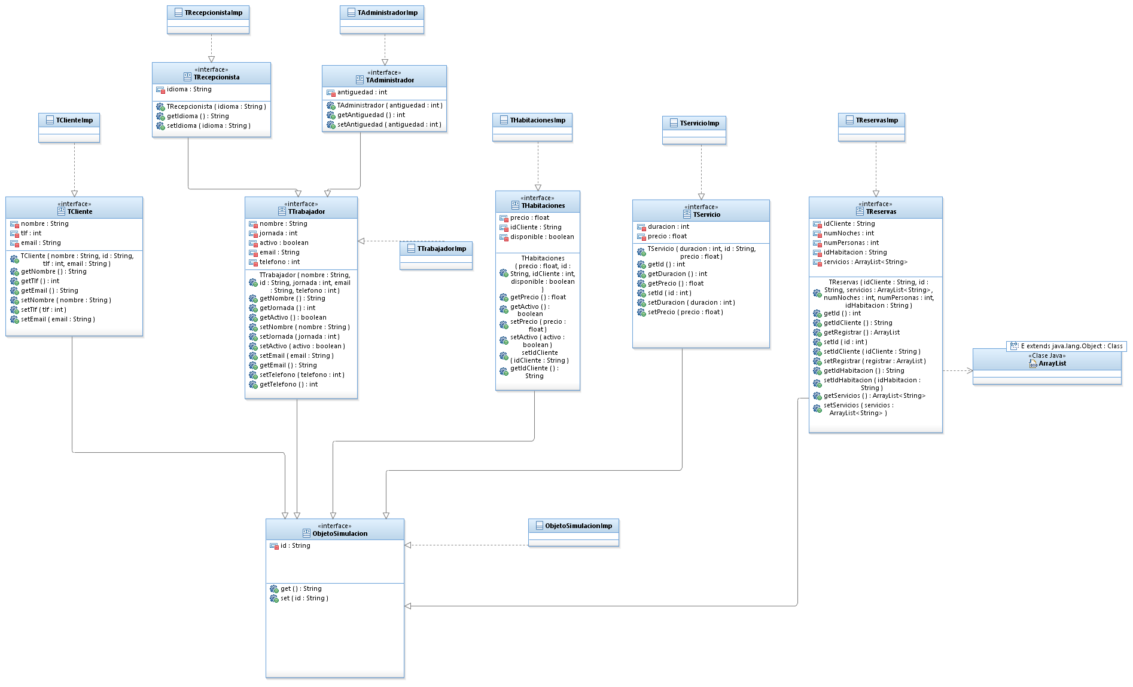

# Otras clases

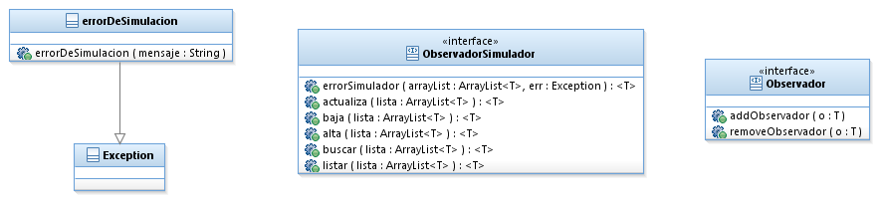

# Servicio de Aplicación

# SA Cliente

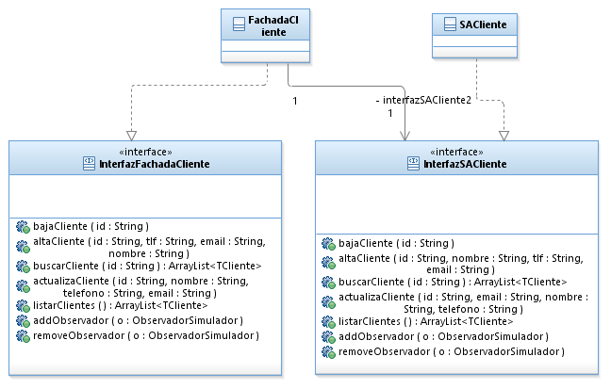

# SA Habitación

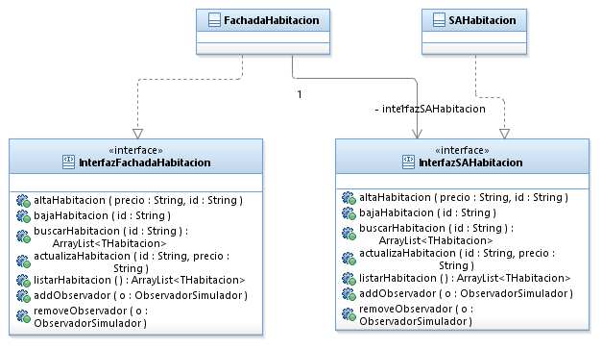

# SA Servicios

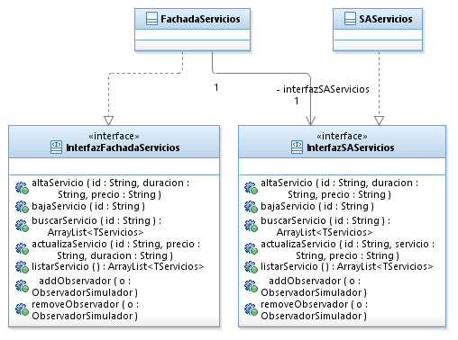

# SA Trabajadores

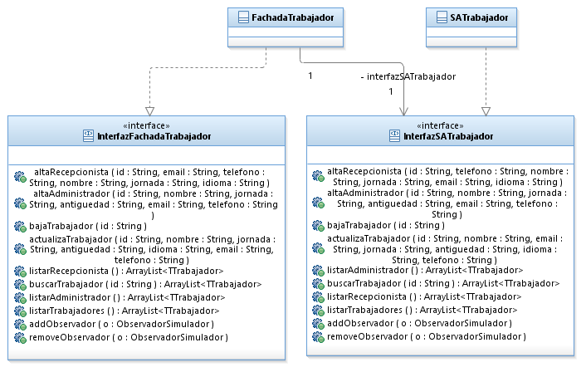

# SA Reservas

# Data Access Object

# DAO Cliente

# DAO Habitación

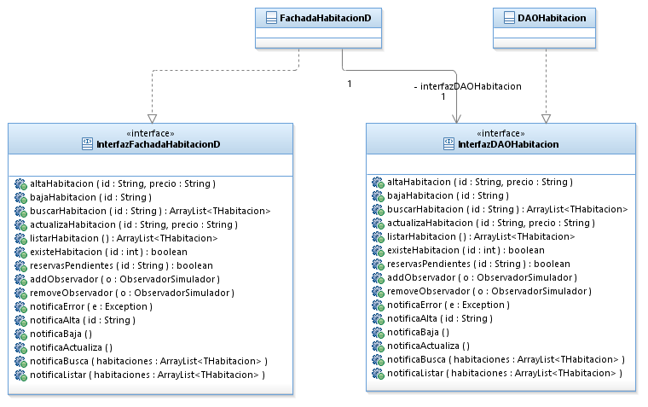

# DAO Servicios

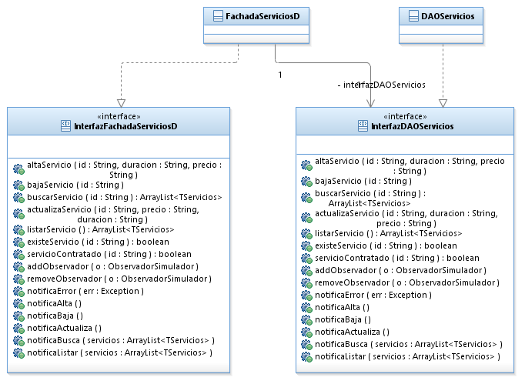

# DAO Trabajadores

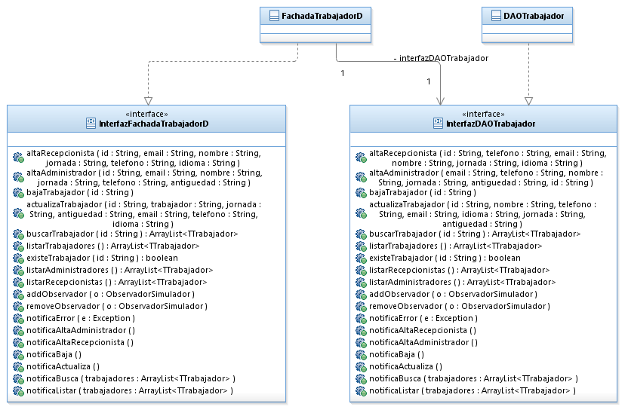

# DAO Reservas

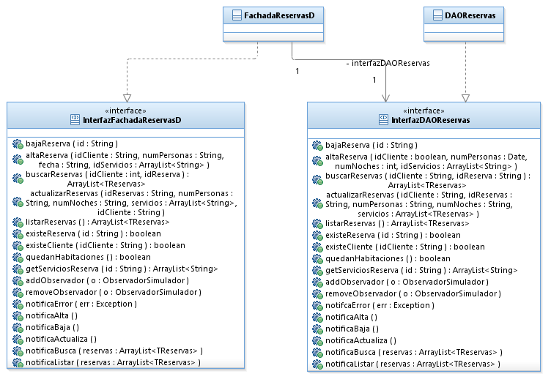

# Diagramas de componentes

Las relaciones se han usado todas de uso por fallo del programa IBM.

